AbMole小讲堂丨Thiomyristoyl：SIRT2抑制剂在代谢、炎症、肿瘤及抗病毒研究中的综合应用
Thiomyristoyl（AbMole，M5265）是一种特异性SIRT2抑制剂，其IC50值为28 nM，能够高效且选择性地作用于SIRT2去乙酰化酶，而对SIRT3的影响较小。SIRT2属于沉默信息调节因子2家族成员，通过调控多种底物蛋白的乙酰化状态参与细胞代谢、应激响应及信号传导等过程。研究发现，Thiomyristoyl（CAS No.：1429749-41-6）通过竞争性结合SIRT2的酰基赖氨酸的结合位点，阻断其与天然底物的相互作用，从而抑制SIRT2的酶活性^{[1]}。Thiomyristoyl通过抑制SIRT2的活性，显著影响细胞内的乙酰化修饰网络。例如，研究显示Thiomyristoyl可导致氧化磷酸化相关酶的乙酰化水平升高，从而抑制高糖环境下细胞耗氧的适应性增加^{[2]}。Thiomyristoyl还可通过阻断Th17细胞的分化和抑制SIRT2诱导的代谢重编程来改善结肠炎小鼠模型的症状，并降低炎症因子的水平^{[3]}。在抗肿瘤领域，Thiomyristoyl可引起肿瘤增殖的抑制和迁移能力的减弱，例如Thiomyristoyl可阻断MCF-7、MDA-MB-468 和 MDA-MB-231等乳腺癌细胞系的生长^{[4]}，其机制是Thiomyristoyl通过抑制SIRT2，诱导c-Myc蛋白的泛素化降解。另外一方面，在病毒研究领域中，Thiomyristoyl可干扰病毒的核酸复制^{[5]}。AbMole为全球科研客户提供高纯度、高生物活性的抑制剂、细胞因子、人源单抗、天然产物、荧光染料、多肽、化合物库、抗生素等科研试剂，全球大量文献专利引用。

范例详解
Antiviral Res. 2024 Jun;226:105888.
普林斯顿大学的科研团队在上述论文中研究了SIRT2（沉默信息调节因子 2）抑制剂的抗乙肝病毒（HBV）作用。由AbMole提供的Thiomyristoyl（M5265，硫代肉豆蔻酰，AbMole）作为重要的研究工具，被用于该系列实验中。研究人员通过细胞实验（如原代人肝细胞 PXB 细胞、HBV 易感细胞 C3A-NTCP、整合 HBV 基因组的 HepG2.2.15 细胞等）结合分子生物学技术（Southern blot、Northern blot、荧光素酶报告基因等），得出以下关键结论：SIRT2的抑制剂如Thiomyristoyl和FLS-359可阻断新发HBV 感染中cccDNA（共价闭合环状 DNA）的形成，减少cccDNA的胞内循环补充，抑制病毒的复制，且无明显细胞毒性。机制探究中，实验人员发现Thiomyristoyl通过选择性抑制 SIRT2 的去乙酰化活性，进而抑制病毒启动子的活性，并限制了cccDNA的转录合成^{[6]}。2014年，AbMole的两款抑制剂分别被西班牙国家心血管研究中心和美国哥伦比亚大学用于动物体内实验，相关科研成果发表于顶刊 Nature 和 Nature Medicine。
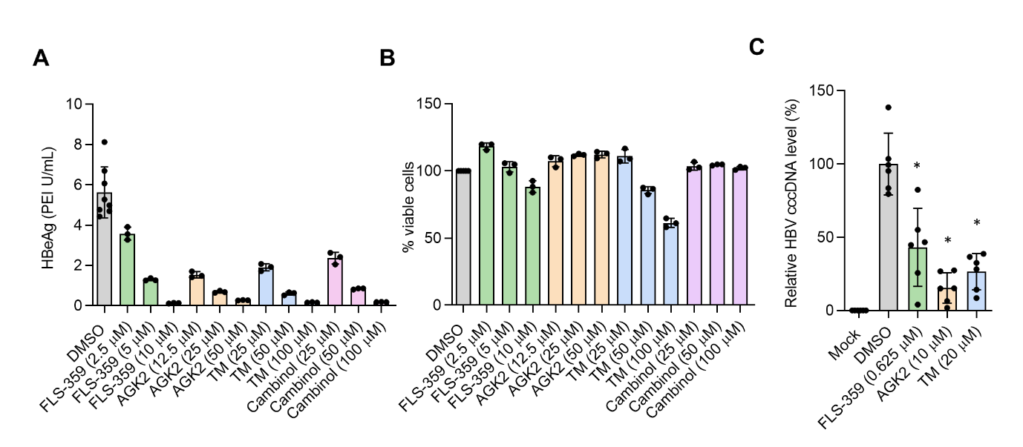
Multiple, chemically distinct SIRT2 modulators block HBV infection in C3A-NTCP cells^{[6]}

AbMole是ChemBridge中国区官方指定合作伙伴。
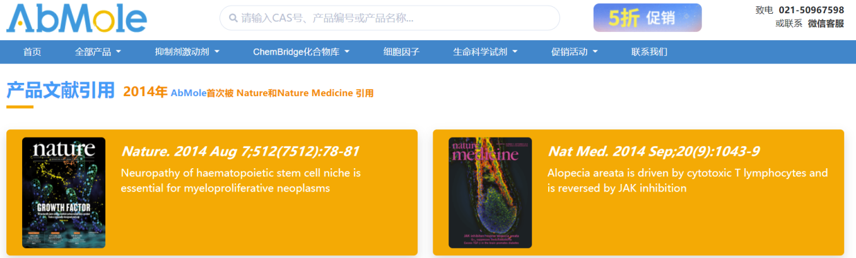
*本文所述产品仅供科研使用

参考文献及鸣谢
[1] F. Friedrich, M. Schiedel, S. Swyter, et al., Efficient Crystallization of Apo Sirt2 for Small-Molecule Soaking and Structural Analysis of Ligand Interactions, J Med Chem 68(11) (2025) 10771-10780.
[2] M. Wortham, B. Ramms, C. Zeng, et al., The protein deacetylase SIRT2 exerts metabolic control over adaptive beta cell proliferation, The Journal of clinical investigation 135(19) (2025).
[3] Yuejie Xu, Rui Cai, Zhenguo Zhao, et al., Thiomyristoyl ameliorates colitis by blocking the differentiation of Th17 cells and inhibiting SIRT2-induced metabolic reprogramming, 90 (2021) 107212.
[4] H. Jing, J. Hu, B. He, et al., A SIRT2-Selective Inhibitor Promotes c-Myc Oncoprotein Degradation and Exhibits Broad Anticancer Activity, Cancer cell 29(3) (2016) 297-310.
[5] Jumi Kim, Jiseon Ha, Chanho Song, et al., Sirtuin 2 inhibitor AGK2 exerts antiviral effects by inducing epigenetic suppression of hepatitis B virus covalently closed circular DNA through recruitment of repressive histone lysine methyltransferases and reduction of cccDNA, 15 (2025) 1537929.
[6] L. Tang, S. Remiszewski, A. Snedeker, et al., An allosteric inhibitor of sirtuin 2 blocks hepatitis B virus covalently closed circular DNA establishment and its transcriptional activity, Antiviral research 226 (2024) 105888.

